Министерство образования и молодежной политики Свердловской области



ГАПОУ СО «Екатеринбургский колледж транспортного строительства»

Отчёт по программе «**Синтаксис языка Kotlin. Программирование линейных и разветвляющихся алгоритмов на языке Kotlin.**»

Выполнил: Плоских Александр Павлович

Группа: ПР-21

Преподаватель: Мирошниченко Г.В

2023

**Задание:**

Дано четырехзначное число. Равна ли сумма двух первых его чисел сумме двух последних

**Входные и выходные данные**

**Входные**

M-тип данных int, число обозначающее член арифм. прогрессии

N-тип данных int, число обозначающее член арифм. прогрессии

Am-тип данных double, переменная хранящая значение элемента

An-тип данных double, переменная хранящая значение элемента

**Выходные**

S-переменная типа double,в которой считается сумма.

**Блок-схема**

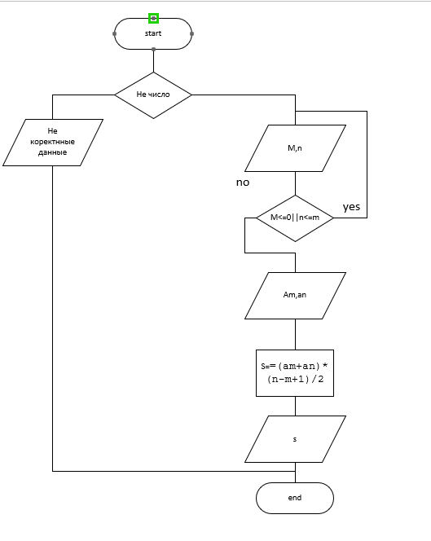

**Листинг программы (если есть)**

fun main(){  
 //2  
try{  
 var m: Int  
 var n: Int  
 var s: Double  
 do{  
 *println*("m-")  
 m= *readln*()!!.*toInt*()  
 *println*("n-")  
 n= *readln*()!!.*toInt*()  
 }while(m<=0||n<=m)  
 *println*("введите значение элементов")  
 var am= *readln*()!!.*toDouble*()  
 var an= *readln*()!!.*toDouble*()  
 s=(am+an)*(n-m+1)/2  
 *println*("Sum=%.2f".*format*(s))  
}catch (e:Exception){  
 *println*("Некорректные данные")  
}  
}

**Тестовые ситуации**

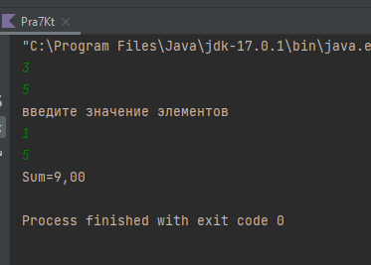

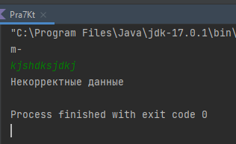

**Задание:**

Заданы три числа посчитать их среднее арифметическое

**Входные и выходные данные**

**Входные**

A-переменная типа double, в которую вводится число

B- переменная типа double, в которую вводится число

C-тип данных double, в которую вводится число

**Выходные**

P-тип данных double, которая хранит среднее арифметическое трех чисел

**Блок-схема**

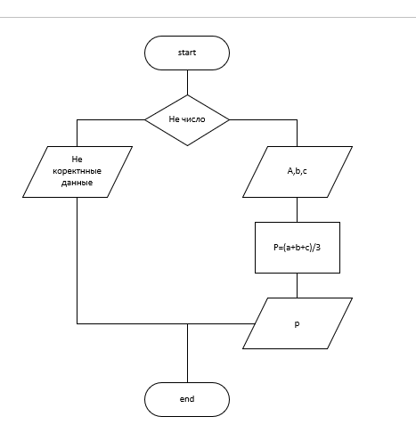

**Листинг программы (если есть)**

try {  
 //9  
  
 var a= *readLine*()!!.*toDouble*()  
 var b= *readLine*()!!.*toDouble*()  
 var c= *readLine*()!!.*toDouble*()  
 var p: Double  
 p=(a+b+c)/3  
 *println*("sr:"+p)  
}catch (e:Exception){  
 *println*("Некорректные данные")  
}

**Тестовые ситуации**

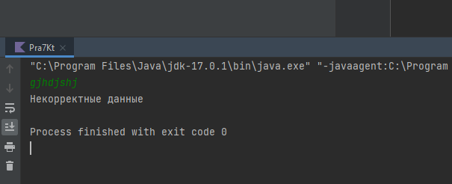

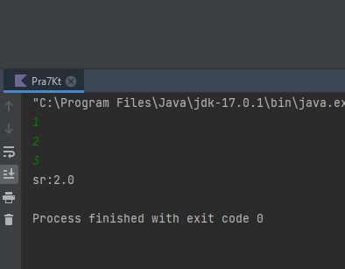

**Задача**

Заданы x,y,z. Вычислить a,b

**Входные и выходные данные**

**Входные**

X,y,z-тип данных double,переменные хранящие числа которые ввел пользователь

**Выходные**

A,b-тип данныхdouble, переменные которые вычисляются по данным нам формулам

**Блок-схема**

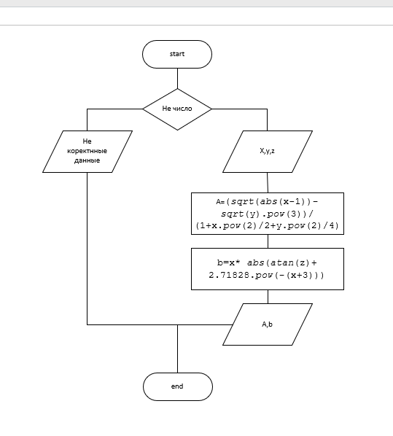

**Листинг программы (если есть)**

try {  
 //7.1  
 var x= *readLine*()!!.*toDouble*()  
 var y= *readLine*()!!.*toDouble*()  
 var z= *readLine*()!!.*toDouble*()  
 var a=(*sqrt*(*abs*(x-1))-*sqrt*(y).*pow*(3))/(1+x.*pow*(2)/2+y.*pow*(2)/4)  
 var b=x* *abs*(*atan*(z)+ 2.71828.*pow*(-(x+3)))  
 *println*(a)  
 *println*(b)  
}catch (e:Exception){  
 *println*("Некорректные данные")  
}

**Тестовые ситуации**

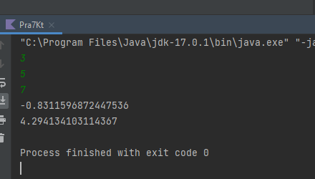

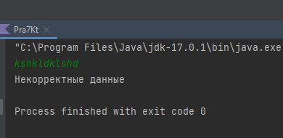

**Вывод:**

Я изучил конструкцию do/while и как ее правильно использовать.

Так же обновил знания пользования библиотекой math